PHÂN TÍCH THIẾT KẾ HỆ E-TOURISM
BẰNG CÔNG NGHỆ SEMATIC WEB VÀ HỆ ĐA AGENT

- Xây dựng các use case
  - Tạo các use case
- Quản lý phản hồi (Manage feedback): Định nghĩa cách hệ thống quản lý các ý kiến, nhận xét của khách hàng về các dịch vụ của các nhà cung cấp cũng như về cách thức vận hành của hệ thống. Bao gồm các role sau: Người dùng (User), Điều khiển hệ thống (Controller).
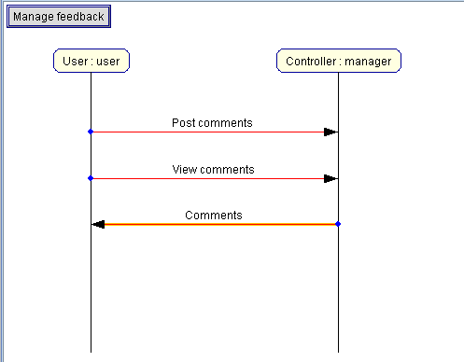
Đối với đăng dịch vụ: Người dùng (user – là các khách hàng) đã đăng nhập hệ thống gửi yêu cầu tới quản lý hệ thống (manager) cùng với thông tin nhận xét về dịch vụ, để đăng các nhận xét về một dịch vụ nào đó của nhà cung cấp cụ thể.
Đối với yêu cầu xem các nhận xét: Người dùng (khách hàng hoặc các nhà cung cấp dịch vụ) yêu cầu tới quản lý hệ thống để xem các nhận xét về một dịch vụ cụ thể của nhà cung cấp nào đó, hệ thống gửi lại các nhận xét tương ứng với dịch vụ đó.
- Xem các mô tả dịch vụ, thành phần thị trường (View metadata) định nghĩa cách người dùng xem thông tin các mô tả dịch vụ và thành phần thị trường. Cần có các role là: Điều khiển hệ thống (Controller) và người dùng (User).
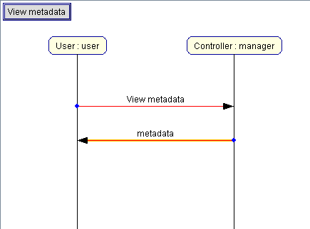
Người dùng (user) yêu cầu tới quản lý hệ thống (manager) để xem thông tin về các mô tả dịch vụ và thành phần thị trường, quản lý hệ thống trả lại thông tin.
- Quản lý truy cập (Manage access): định nghĩa các chế độ quản lý truy cập của hệ thống, khi người dùng muốn thực hiện một chức năng nào đó có giới hạn quyền truy cập (ví dụ chức năng đặt dịch vụ) , người dùng phải ở trạng thái đẵ đăng nhập hệ thống (đối với người đã là thành viên hệ thống) hoặc phải đăng ký thành viên (đối với người chưa là thành viên hệ thống). Các role liên quan: Điều khiển hệ thống (Controller) và người dùng (User).
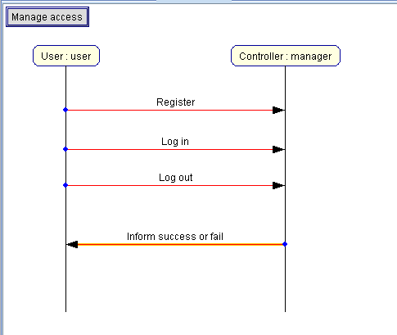
- Đăng ký (Register): người dùng (user) chưa là thành viên của hệ thống (manager) gửi các thông tin cần yêu cầu tới quản lý hệ thống (manager) để đăng ký làm thành viên hệ thống.
- Đăng nhập (Log in): người dùng gửi thông tin (tên đăng nhập, mật khẩu, …) tới quản lý hệ thống để đăng nhập.
- Thoát (Log out): người dùng đã đăng nhập hệ thống gửi yêu cầu thoát khỏi hệ thống tới quản lý hệ thống để thoát khỏi hệ thống.
Hệ thống thực hiện yêu cầu và trả lại thông báo thành công hoặc thất bại.
- Chuyển đổi ngôn ngữ (Change languages): Định nghĩa các hệ thống hỗ trợ đa ngôn ngữ. Các role tham gia: Điều khiển hệ thống (Controller) và người dùng (User).
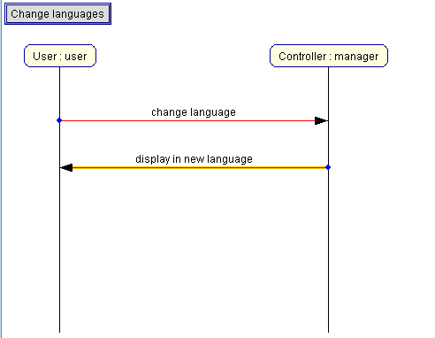
Người dùng (user) gửi yêu cầu tới quản lý hệ thống (manager) cùng với một ngôn ngữ mới để chuyển. Quản lý hệ thống hiển thị hệ thống dưới ngôn ngữ đã nhận được từ người dụng.
- Chuyển đổi tiền tệ (Change currencies): Định nghĩa cách hệ thống chuyển đổi giữa các loại tiền tệ. Các role tham gia: Điều khiển hệ thống (Controller) và người dùng (User).
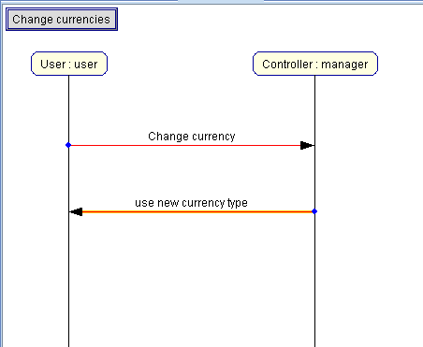
Người dùng (user) gửi yêu cầu tới quản lý hệ thống (manager) cùng với một kiểu tiền tệ mới để chuyển. Quản lý hệ thống hiển thị tính toán dưới kiểu tiền tệ mới đã nhận được từ người dụng.
- Thông báo tự động tới khách hàng (Inform automatically): Định nghĩa cách hệ thống thông báo các thay đổi dịch vụ, hoặc giá cả của dịch vụ, .v.v. tới các khách hàng đã lựa chọn chức năng tự động gửi tin nhắn. Các role tham gia: Điều khiển hệ thống (Controller) và người dùng (User).
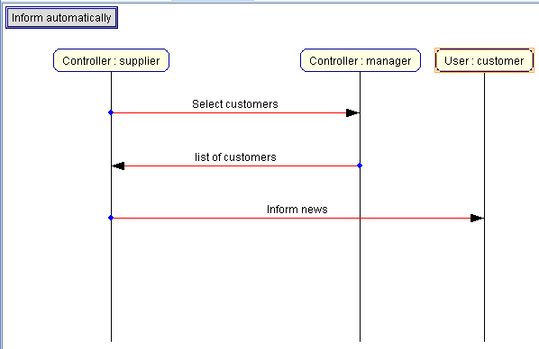
Nhà cung cấp dịch vụ (supplier) gửi yêu cầu lựa chọn các khách hàng đã đăng ký dịch vụ thông báo tự động tới quản lý hệ thống (manager), quản lý hệ thống trả về danh sách các khách hàng liên quan. Cuối cùng nhà cung cấp dịch vụ gửi thông báo các thông tin thay đổi về dịch vụ tới khách hàng (customer).
- Xem thông tin dữ liệu về thị trường (View market data): Định nghĩa cách hệ thống cung cấp thông tin dữ liệu về thị trường. Các role tham gia: Điều khiển hệ thống (Controller) và người dùng (User).
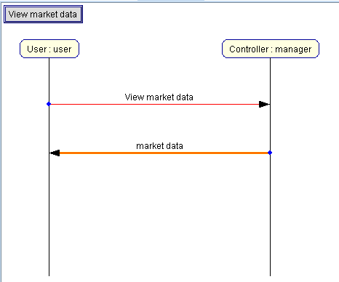
Người dùng (user – có thể là khách hàng đẵ đăng ký là thành viên hệ thống hoặc các nhà cung cấp dịch vụ) yêu cầu tới quản lý hệ thống (manager) để xem thông tin dữ liệu về thị trường, quản lý hệ thống gửi lại dữ liệu về thị trường.
- Tạo dịch vụ (Create services): Định nghĩa cách hệ thống xử lý việc tạo một dịch vụ mới. Các role tham gia: Điều khiển hệ thống (Controller) và người dùng (User).
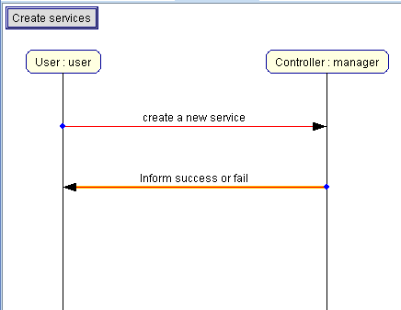
Người dùng (user – có thể nhà cung cấp dịch cơ bản hoặc nhà môi giới) gửi yêu cầu tới quản lý hệ thống (manager) cùng với thông tin về dịch vụ để tạo một dịch vụ mới. Quản lý hệ thống thực hiện và thống kết quả tạo thành công hay thất bại.
- Thay đổi dịch vụ (Modify services): Định nghĩa cách hệ thống xử lý việc chỉnh sửa dịch vụ. Các role tham gia: Điều khiển hệ thống (Controller) và người dùng (User).
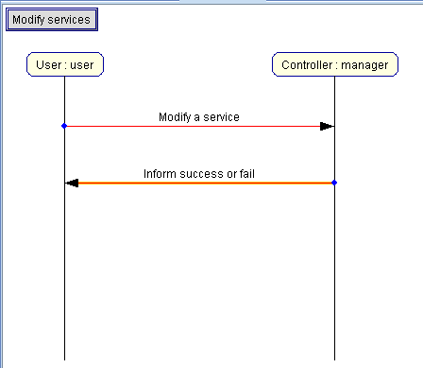
Người dùng (user – có thể nhà cung cấp dịch cơ bản hoặc nhà môi giới) gửi yêu cầu tới quản lý hệ thống (manager) cùng với thông tin về dịch vụ để chỉnh sửa một dịch vụ. Quản lý hệ thống thực hiện và thống kết quả chỉnh sửa thành công hay thất bại.
  - Cac role
Controller: Manager, requirementReader, requirementRanker, InformationGetter, BookingProcessor, CancelingProcessor, TourMaker, ResultProduce, sleuth
User: Customer, Supplier
Broker: TravelAgent, DMO

